Лабораторна робота No 6

ТЕМА: Опрацювання динамічних масивів.

МЕТА: набути практичних навиків програмного використання вказівників та динамічної пам’яті при

опрацюванні масивів.   
1. Збираю форму згідно варіанту №12

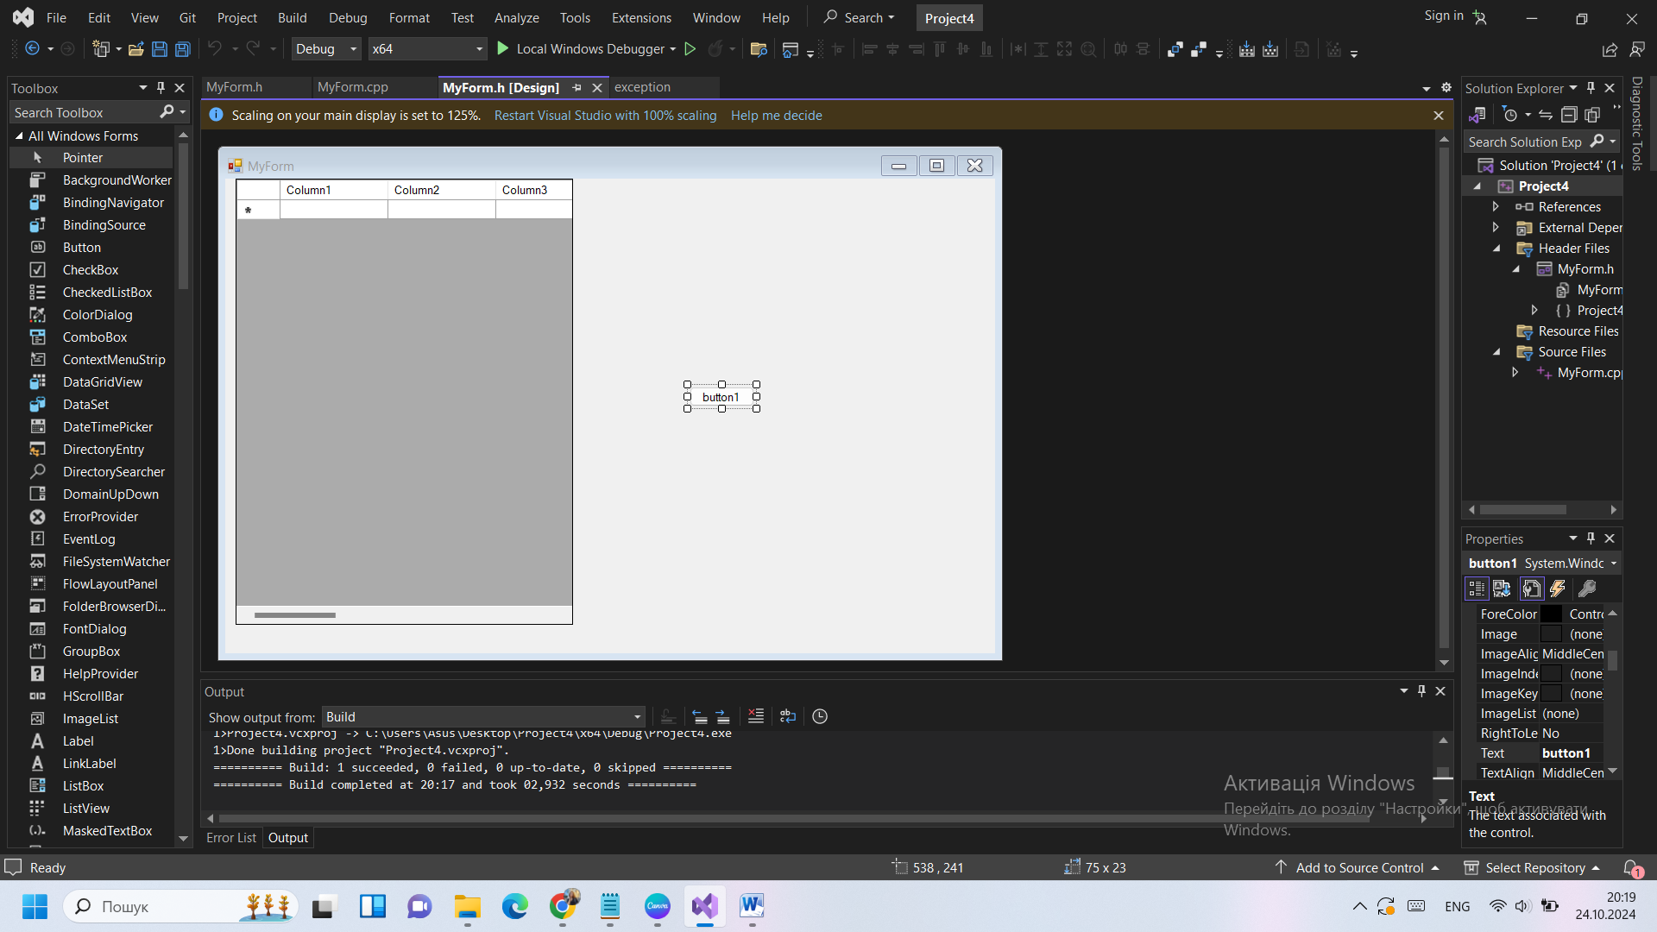

2. Пишу програмний код

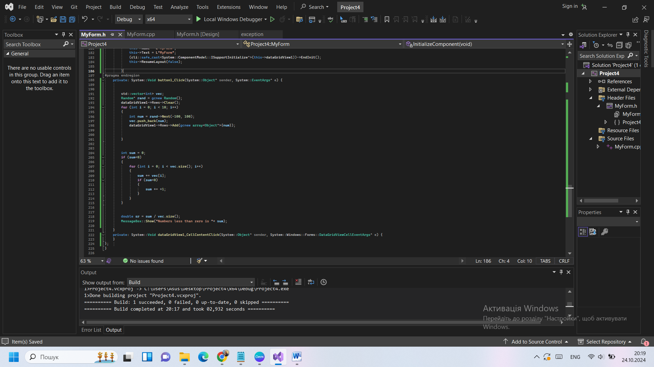

3. Запускаю на перевірку

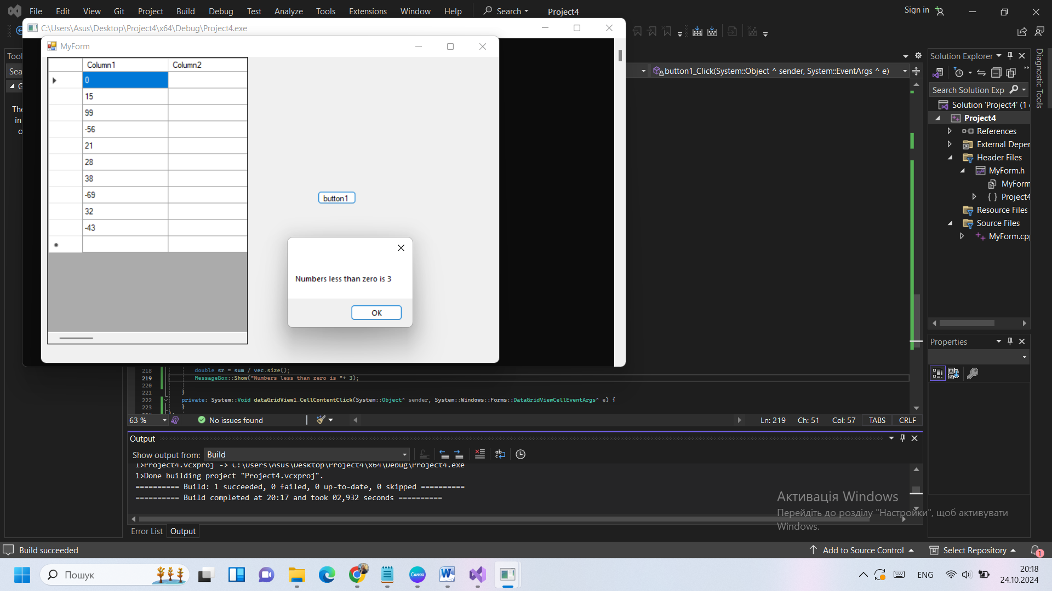

Висновок: під час проходження данної лабораторної роботи я набула практичних навиків програмного використання вказівників та динамічної пам’яті при опрацюванні масивів.